INFORMACJA

O STANIE MIENIA KOMUNALNEGO

stan na dzień 30 czerwca 2007 roku

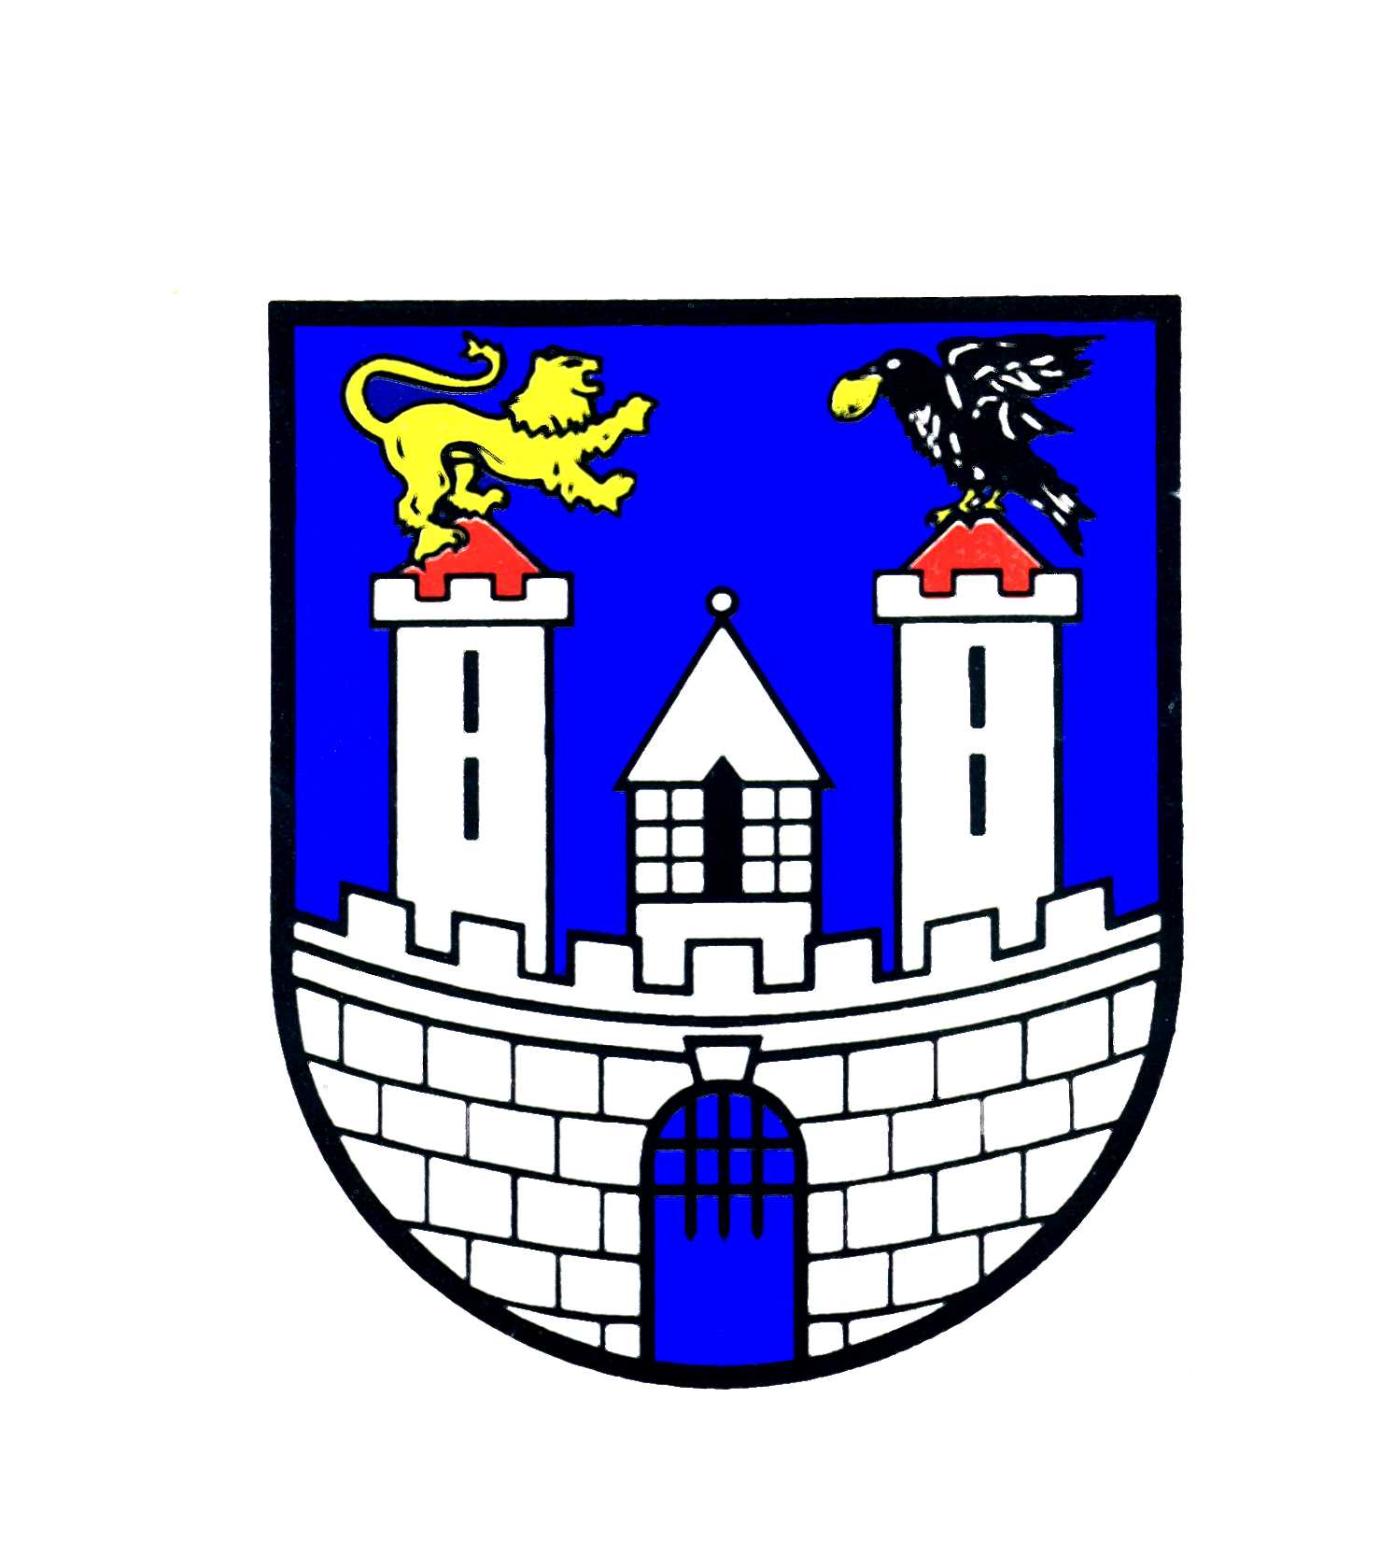

Prezydent

Miasta Częstochowy

dr inż. Tadeusz Wrona

Częstochowa, listopad 2007

